KULTURNI DAN – pust

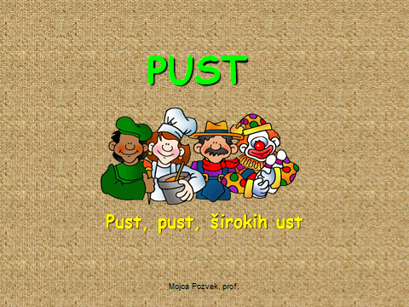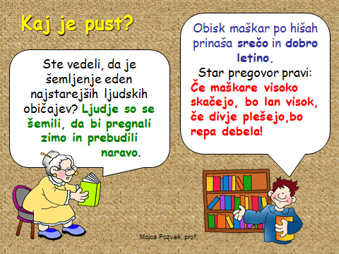
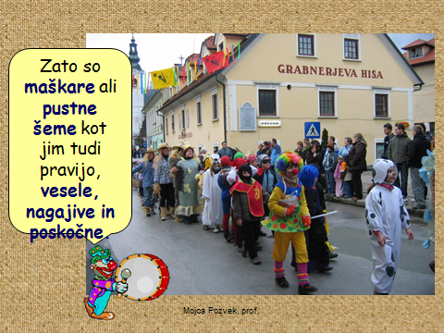

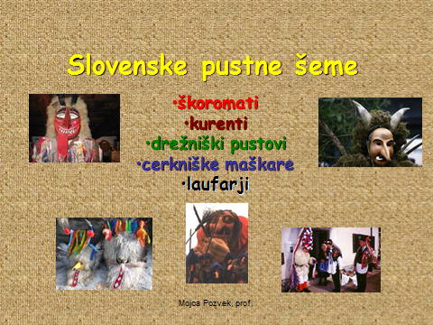
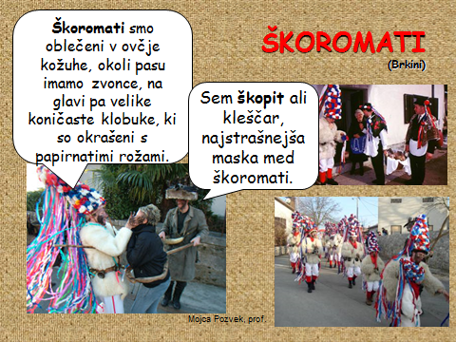
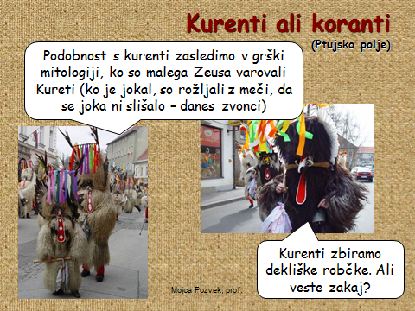

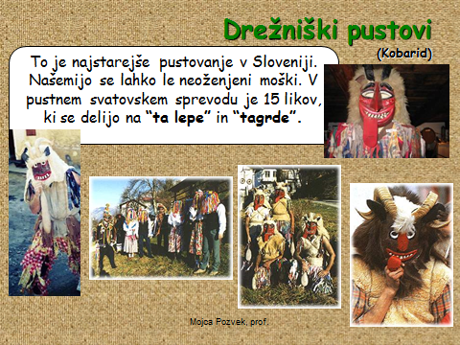
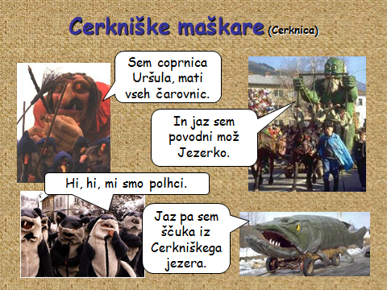
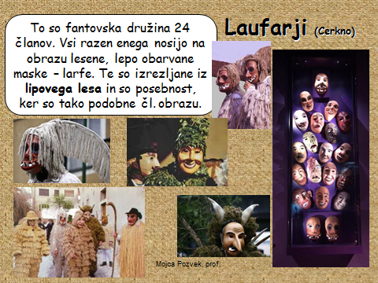

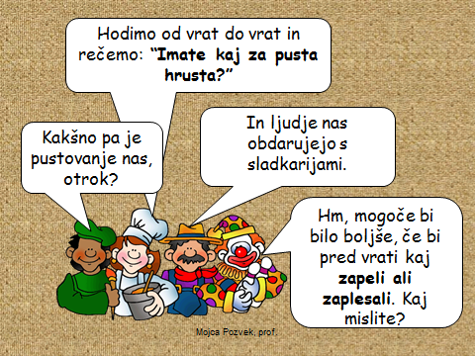
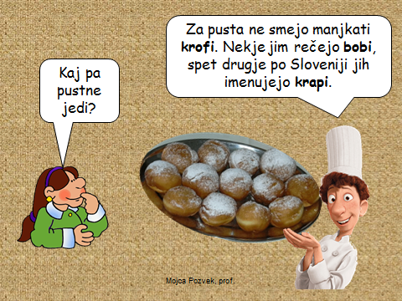
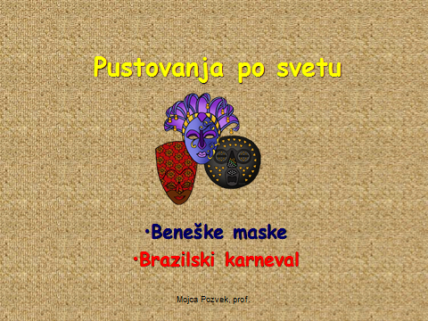

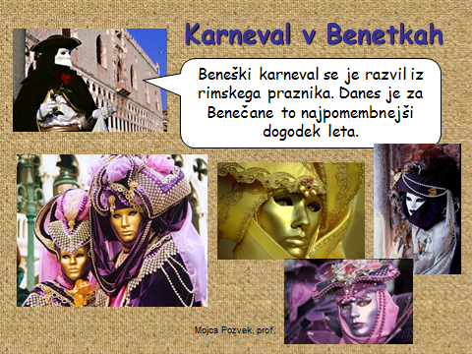
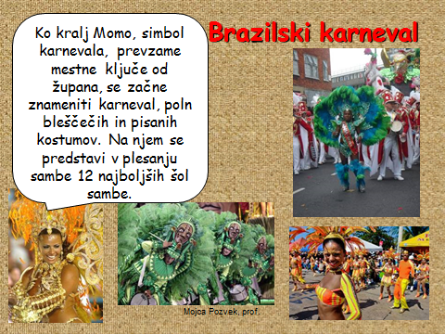
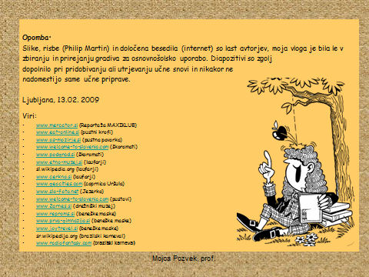

Na spodnjih spletnih straneh imaš primere za izdelavo pustne maske.
Izberi si eno in jo naredi.
Prosim, da mi pošlješ fotografijo, ki jo bomo objavili na naši šolski spletni strani.

Pustni kostum – oblak https://www.youtube.com/watch?v=zNsy6OfYMRQ
Pustna maska – roža v loncu https://www.youtube.com/watch?v=aUJcWgzw3DY
Pustna maska iz papirnatega krožnika https://www.youtube.com/watch?v=kADTIFEMq9I
Kurent https://www.youtube.com/watch?v=iFORzqtbgUA
Pustne šape https://www.youtube.com/watch?v=YYoARhQbHuU
Jagoda in miška https://www.youtube.com/watch?v=SdvPhfiThd4

Uživajte med počitnicami in pazite na varnost.

